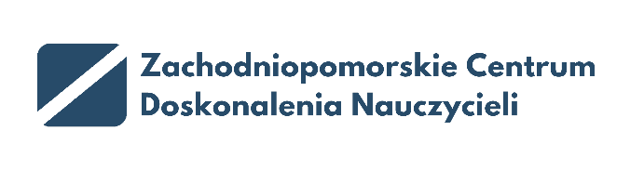



Konferencje metodyczne dla nauczycieli

poprzedzające rok szkolny 2025/2026

Ku sprawczości

Doradztwo zawodowe

Termin

27 sierpnia 2025, godz. 11.00–13.00

Miejsce

ZCDN, ul. Gen. J. Sowińskiego 68, Szczecin  
sala 121

Adresaci

Nauczyciele doradcy zawodowi

Program konferencji

* Kierunki realizacji polityki oświatowej państwa w roku szkolnym 2025/2026
* Oferta szkoleń ZCDN-u na rok szkolny 2025/2026
* Od jednostki do zespołu – współpraca jako klucz do skutecznego wsparcia uczniów w planowaniu przyszłości
* Sprawy różne, pytania, wnioski nauczycieli

Koordynatorka: Krystyna Stelmach-Tyszko